

CÂMARA MUNICIPAL DE RIO BRANCO
VEREADOR RUTÊNIO SÁ

INDICAÇÃO /2022

Indica melhoria a ser realizada à RUA MENDES SÁ BAIRRO BAHIA NOVA À AV ASCANIO.
Senhor Presidente,


À luz do Regimento Interno desta Casa, apresento indicação ao Senhor Prefeito doMunicípiodeRioBranco,aqualrequeiroquesejaremetidaàqueleDignoPoderpara regular tramitação eapreciação.

Local da melhoria: Rua Mendes Sá bairro Bahia nova à Av Ascanio, Bairro Floresta sul

Objeto da melhoria: PAVIMENTACÃO ASFÁLTICA.

Justificativa: Solicito a conclusão da pavimentação do segmento existente entre a rua Men de Sá do Bairro Bahia Nova à Av AScanio do bairro Floresta Sul, conforme as fotos em anexo. A conclusão desse trecho é de suma importância para os moradores dessa região.

É a indicação que apresento e exclamo ao acatamento de Vossa Excelência.

Rio Branco/AC, 31 de outubro de 2022

Atenciosamente,

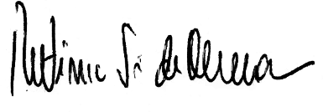

Rutênio Sá de Oliveira
Vereador

